Plans de gestion des sites LIFE Elia

UG:UM201 - Circuit: 380.13: pylône 89 au 92
Nom complet de l'UG: (VILLEROUX)(HEINSCH)/AUBANGE 380KV LI

Action LIFE: Fauche : 3 polygone(s) (1.53 ha)
Autres actions LIFE sous cette/ces portée(s): Lisière; Mare; Tourbière; Pas d'action; Prairie fleurie; Verger

Commune(s): Arlon

Triage(s) DNF concerné(s): Arlon (DELVENNE Yves - GSM: 0477 78 11 18); Lagland (MACCATORY Jean-Claude - GSM: 0477 78 11 27)

Cantonnement(s) DNF concerné(s):ARLON (063 58 91 52)
Info actualisées sur Le portail environnement de Wallonie

Gestionnaire (+ Propriétaire):
ID | Gestionnaire | Propriétaires
SP_93 | Agriculteur/Van der heyde Henk /0497 42 53 48 | Domaine De La Ville D Arlon
SP_459 | Agriculteur/Van der heyde Henk /0497 42 53 48 | Domaine De La Ville D Arlon
SP_572 | Elia | Domaine De L Etat/Min Defense Nationale/Service General Des Constructions
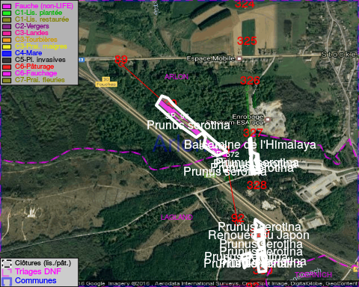

ATTENTION: PRESENCE D'UNE PLANTE INVASIVE: Spirée!!, #ATTENTION: PRESENCE D'UNE PLANTE INVASIVE: Prunus serotina!!

GESTION:

Objectif à long terme :

Pas d'objectif écologique mais conserver l'habitat herbeux.

Tous les aménagements ont été terminés en April 2015

Détail par portée
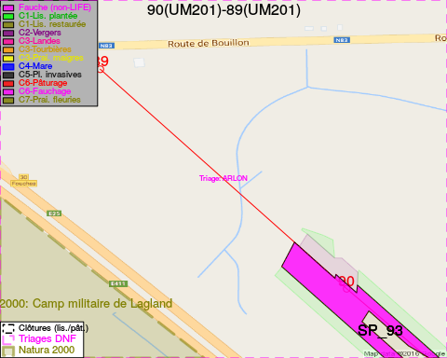
Adresse propriétaire:
- [SP_93] Domaine De La Ville D Arlon: R Paul Reuter 8 Arlon
- [SP_459] Domaine De La Ville D Arlon: R Paul Reuter 8 Arlon
- [SP_572] Domaine De L Etat/Min Defense Nationale/Service General Des Constructions: R D Evere 1/B5 Br/Evere/
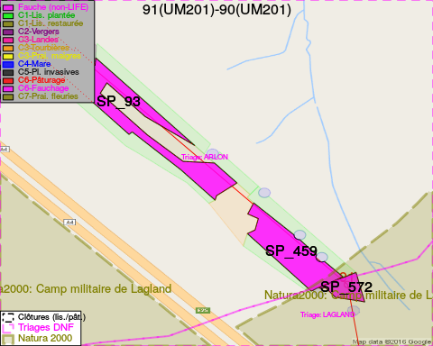
Adresse propriétaire:
- [SP_93] Domaine De La Ville D Arlon: R Paul Reuter 8 Arlon
- [SP_459] Domaine De La Ville D Arlon: R Paul Reuter 8 Arlon
- [SP_572] Domaine De L Etat/Min Defense Nationale/Service General Des Constructions: R D Evere 1/B5 Br/Evere/
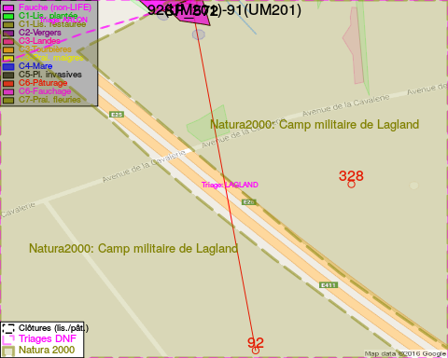
Adresse propriétaire:
- [SP_93] Domaine De La Ville D Arlon: R Paul Reuter 8 Arlon
- [SP_459] Domaine De La Ville D Arlon: R Paul Reuter 8 Arlon
- [SP_572] Domaine De L Etat/Min Defense Nationale/Service General Des Constructions: R D Evere 1/B5 Br/Evere/

Document réalisé le 23/12/2016

